Basic Life Support Vaardigheid

Kenmerken
Initiatief | Commissie Reanimatie Amphia Ziekenhuis
Type | Vaardigheidstraining
Inschrijving | Aanvragen via de leidinggevende
Kosten | Geen
Certificaat | Ja
Studiebelasting | 1 uur
Accreditatie V&VN | Ja
Accreditatiepunten | 1

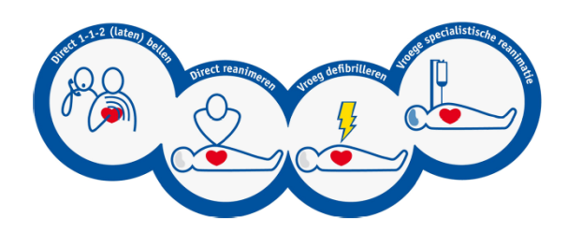

Korte toelichting
Deze module is het tweede onderdeel van het blended learningtraject Basic Life Support. In deze module vindt u meer achtergrondinformatie ter voorbereiding op de vaardigheidstraining Basic Life Support. Tijdens de vaardigheidstraining wordt u beoordeeld door een gecertificeerde BLS-instructeur op een aantal deelvaardigheden.

Leerdoelen
Tijdens deze training leert u hoe u een patiënt moet reanimeren en hoe u een externe defibrillator bedient.

Doelgroep
Deze module is bedoeld voor alle medewerkers met een patiëntgebonden functie zoals: verpleegkundigen, polikliniekassistenten, voedingsassistenten, ziekenverzorgenden, OK medewerkers, functiemedewerkers, vroedvrouwen, transportmedewerkers e.a. Medewerkers die reeds deelnemen aan de vaardigheidstraining Advanced Life Support moeten deze training niet volgen.

